Beskrivelse Way topmontage

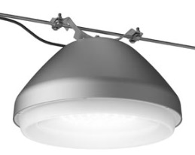

Way topmontage
Lygtehoved til topmontage med ¾” rørgevind, tæthedsklasse IP66, beskyttelsesklasse II.
Lygtehoved i støbt aluminium, udvendigt lakeret i grafitgrå (YW355F), silvergrå (Y2370I), corten brown (YX355F) eller sort (Noir 900 Sablé SN351F).
Med klar afskærmning i slagfast acryl med fremspringende, matteret kant.
Med ledning i form af:
2 stk. 2 m 1x2,5 mm² eller 1 stk. 10 m 2x1 mm²
Mål: Ø: 480 mm, H: 276 mm
Med udskifteligt, cirkulært LED-modul med CAT-linser, Low eller High lumen, 80 Ra, 3000 eller 4000 K, 4 steps SDCM
Operationel levetid: min 100.000 timer ved ta max 25°, L80B10

